PROCESSO CEE | 092/2014
INTERESSADOS | Centro Estadual de Educação Tecnológica Paula Souza / FATEC Capão Bonito
ASSUNTO | Reconhecimento do Curso Superior de Tecnologia em Agroindústria
RELATOR | Cons. João Cardoso Palma Filho
PARECER CEE | Nº 322/2014 CES “D” Aprovado em 08/10/2014  Comunicado ao Pleno em 15/10/2014

CONSELHO PLENO

1. RELATÓRIO
1.1 HISTÓRICO
A Diretora Superintendente do Centro Estadual de Educação Tecnológica Paula Souza encaminha a este Conselho, pelo Ofício nº 194/2014-GDS, protocolado em 01/04/2014, os documentos para Reconhecimento do Curso Superior de Tecnologia em Agroindústria, da FATEC Capão Bonito, nos termos da Deliberação CEE Nº 99/2010 (fls. 02).
Para emissão de Parecer Técnico foi disponibilizado CD (compact disc) com arquivos eletrônicos constando dados previstos no art. 3º da Del. CEE N.º 99/2010. (fls. 03).

1.2 APRECIAÇÃO
O Relatório Síntese para cumprir as exigências da Deliberação CEE Nº 99/2010 é o que se segue:

RELATÓRIO SÍNTESE
Reconhecimento do Curso Superior de Tecnologia em Agroindústria
Atos legais referentes ao Curso

Criação da FATEC: Decreto nº 52.640 de 21/01//2008
Autorização: Parecer CD/CEETEPS 134/2011, DOE 22/11/2011, com fundamento na Deliberação CEE 106/2011, que concedeu ao CEETEPS prerrogativas de autonomia universitária.
Responsável pelo Curso: Raquel Spadotto, Mestre em Biologia Geral e Aplicada
Cargo Ocupado na Instituição: Coordenadora e Docente
Currículo na Plataforma Lattes: http://lattes.cnpq.br/7017293096884404

Dados Gerais
Horários de funcionamento: | manhã: segunda a quarta das 7h30 às 12h50 e quinta a sábado das 8h20 às 12h
Duração da hora/aula: | 50 minutos
Carga horária total do Curso: | 2800 horas, sendo 2880 aulas = 2400 horas + 240 de Estágio Supervisionado e 160 horas de Trabalho de Graduação.
Número de vagas oferecidas: | 40 vagas, por semestre.
Tempo para integralização: | mínimo: 6 semestres  máximo: 10 semestres
Forma de Acesso | Classificação em Processo Seletivo – Vestibular  Realizado em uma única fase, com provas das disciplinas do núcleo comum do ensino médio ou equivalente, em forma de testes objetivos e uma redação.

Caracterização da infraestrutura física da Instituição reservada ao Curso

Instalação | Quantidade | Capacidade | Observações
Salas de aula | 06 | 40 alunos
Laboratórios | 06 | 40 alunos
Apoio | 01 | 300 pessoas
Outros (listar) | 01 biblioteca | 40 alunos

Biblioteca
Tipo de acesso ao acervo | Livre
É específica para o Curso | Sim
Total de livros para o Curso | Títulos: 123 Volumes
Outros | Artigos de jornais

Corpo Docente
Relação Nominal dos Docentes

Docente | Titulação  Acadêmica | Categoria | Contrato de Trabalho | HA | Disciplina | Enquadramento
Alice Elias Daniel Olivati | Mestre | Assistente | Concurso | 6 | Comunicação e Expressão; | Disciplina  Básica
 |  |  |  |  | Metodologia Cientifica | Inciso I
Antônio Celso Rodrigues | Doutor | Assistente | Concurso | 6 | Tecnologia de Leite e Derivados | Inciso I
Daniela Terenzi Stuchi Leite | Doutora | Associado | Concurso | 21 | Matérias Primas, Tecnologia e Conservação de Alimentos; Tecnologia de Produtos de Origem Vegetal; Tecnologia de Frutas e Hortaliças. | Inciso I
Eduardo dos Santos Tada | Doutor | Assistente | Concurso | 10 | Físico-química; Analise-instrumental; Química geral | Disciplina  Básica
Estela Maria Gonçalves | Doutora | Assistente | Concurso | 3 | Biologia Celular Básica | Disciplina  Básica
Fábio Henrique Antunes Vieira | Mestre | Assistente | Concurso | 6 | Inglês III; Inglês IV | Disciplina  Básica
Fernanda Rossi Moretti Trombini | Mestre | Assistente | Concurso | 12 | Bromatologia I; Bromatologia II | Inciso I
Graciela Fujimoto | Mestre | Assistente | Concurso | 9 | BPF; Microbiologia | Disciplina  Básica
Juliana Pereira Ferraz | Mestre | Assistente | Concurso | 6 | Analise sensorial | Inciso I
Luciana dos Santos Almeida | Mestre | Associada | Concurso | 6 | Inglês I; Inglês II | Disciplina  Básica
Luciano Rossi Bilesky | Mestre | Assistente | Concurso | 9 | Física; Operações unitárias. | Disciplina  Básica
Mário Sérgio Soléo Scalambrino | Graduado | Assistente | Concurso | 6 | Informática; Prod. Desenho Industrial. | Disciplina  Básica
Mercedes Regina Soares Ramires | Mestre | Assistente | Concurso | 6 | Calculo | Disciplina  Básica
Raquel Spadotto | Mestre | Assistente | Concurso | 9 | Bioquímica, Fermentação Industrial. | Disciplina  Básica
Roberto Francisco Daniel Neto | Especialista | Assistente | Concurso | 6 | Gestão da Agroindústria | Disciplina  Básica
Sônia Maria Esposte Sturaro | Mestre | Associado | Concurso | 3 | Estatística Básica | Inciso I

Obs: A Carreira Docente está regulamentada na Lei Complementar nº 1.044, de 13/05/2008, que Instituiu o Plano de Carreira, de Empregos Públicos e Sistema Retribuitório dos Servidores do Centro Estadual de Educação Tecnológica "Paula Souza" - Ceeteps, e dá outras providências.

Classificação segundo a Deliberação CEE 50/2005 para os Cursos Superiores de Tecnologia ou Deliberação CEE 55/2006 para as disciplinas básicas

Disciplinas Básicas (formação geral)
Título | Nº | %
Graduado | 01 | 9,10
Especialista | 01 | 9,10
Mestre | 07 | 63,64
Doutor | 02 | 18,16
Total | 11 | 100

Corpo técnico disponível para o Curso

Tipo | Quantidade
Diretor | 1
Coordenador do Curso | 1
Diretoria de Serviço Acadêmico | 1
Diretoria de Serviço Administrativo | 1
Auxiliar administrativo | 2
Bibliotecária | 1
Auxiliar de Biblioteca | 2
Auxiliar Docente | 2
Multimídia (apoio) | 1
Estagiário | 3

Demanda do Curso no último processo seletivo, desde a autorização (últimos 5 anos)

Semestre | Vagas |  | Candidatos |  | Relação candidato/vaga
Semestre | Manhã  Tarde | Noite | Manhã  Tarde | Noite | Manhã  Tarde | Noite
2012.1 | 40 | 40 | 65 | - | 1.63 | -
2012.2 | 40 | 40 | 24 | - | 0,60 | -
2013.1 | 40 | 40 | 49 | - | 1,23 | -
2013.2 | 40 | 40 | 30 | - | 0,75 | -
2014.1 | 40 | 40 | 82 | - | 2,05 | -

Demonstrativo de alunos matriculados e formados no Curso desde o último Reconhecimento, por semestre

Semestre | Matriculados |  |  |  |  |  | Egressos
Semestre | Ingressantes |  | Demais séries |  | Total
Semestre | Manhã  Tarde | Noite | Manhã  Tarde | Noite | Manhã  Tarde | Noite | Manhã  Tarde | Noite
1/2010 | 36 | 40 | 87 | 150 | 123 | 190 | - | -
2/2010 | 14 | 40 | 90 | 175 | 104 | 215 | 15 | 14
1/2011 | 36 | 40 | 62 | 157 | 98 | 197 | 15 | 25
2/2011 | 19 | 40 | 60 | 151 | 79 | 191 | 08 | 10
1/2012 | 60 | 40 | 55 | 159 | 115 | 199 | 07 | 18
2/2012 | 34 | 40 | 82 | 154 | 116 | 194 | 07 | 26
1/2013 | 51 | 40 | 74 | 130 | 125 | 170 | 04 | 07
2/2013 | 32 | 40 | 104 | 140 | 136 | 180 | *6 | *17

Matriz Curricular do Curso, contendo distribuição de disciplinas por semestre

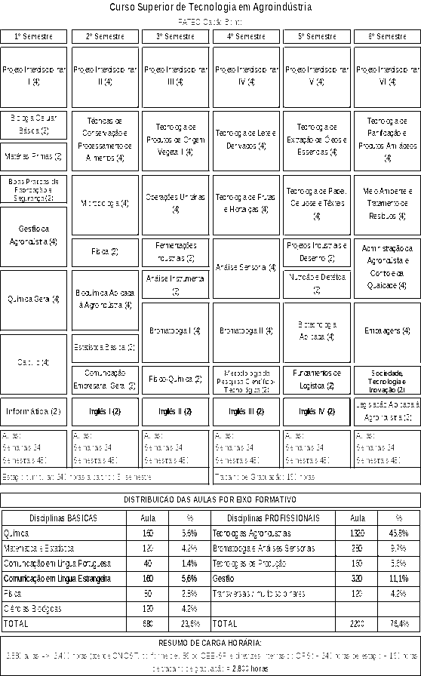
A Composição Curricular do Curso está regulamentada pela Resolução CNE/CP n° 03/2002, que institui as Diretrizes Curriculares Nacionais Gerais para a organização e o funcionamento dos cursos superiores de tecnologia.
A Carga Horária estabelecida para o Curso, na Portaria nº 10, de 28 de julho de 2006, que aprova, em extrato, o Catálogo Nacional dos Cursos Superiores de Tecnologia (CNCST).
O Curso Superior de Tecnologia em Agroindústria, pelo CNCST, pertence ao Eixo Tecnológico Alimentos e propõe uma carga horária total de 2800 horas. A carga horária de 2800 aulas corresponde a um total de 2400 horas de atividades, mais 240 horas de Estágio Supervisionado e 160 horas de Trabalho de Graduação, perfazendo um total de 2800 horas, contemplando assim o disposto na legislação.
A Comissão de Especialistas em longo Relatório circunstanciado manifestou-se favoravelmente ao Reconhecimento do Curso Superior de Tecnologia em Agroindústria, da Faculdade de Tecnologia de Capão Bonito, do Centro Estadual de Educação Tecnológica Paula Souza.

2. CONCLUSÃO

Aprova-se, nos termos da Deliberação CEE nº 99/2010, o pedido de Reconhecimento do Curso Superior de Tecnologia em Agroindústria, oferecido pela FATEC Capão Bonito, do Centro Estadual de Educação Tecnológica Paula Souza, pelo prazo de três anos.
O presente reconhecimento tornar-se-á efetivo por ato próprio deste Conselho, após homologação deste Parecer pela Secretaria de Estado da Educação.

São Paulo, 01 de outubro de 2014.

a) Cons. João Cardoso Palma Filho
Relator

3. DECISÃO DA CÂMARA
A CÂMARA DE EDUCAÇÃO SUPERIOR adota, como seu Parecer, o Voto do Relator.
Presentes os Conselheiros: Bernardete Angelina Gatti, Guiomar Namo de Mello, João Cardoso Palma Filho, Márcio Cardim, Marcos Antonio Monteiro, Maria Cristina Barbosa Storopoli, Maria Elisa Ehrhardt Carbonari, Maria Helena Guimarães de Castro e Mário Vedovello Filho.
Sala da Câmara de Educação Superior, em 08 de outubro de 2014.

a) Consª Maria Helena Guimarães de Castro
Vice-Presidente

DELIBERAÇÃO PLENÁRIA

O CONSELHO ESTADUAL DE EDUCAÇÃO toma conhecimento, da decisão da Câmara de Educação Superior, nos termos do Voto do Relator.
Sala “Carlos Pasquale”, em 15 de outubro de 2014.

Cons. Francisco José Carbonari

Presidente

PARECER CEE Nº 322/14 – Publicado no DOE em 16/10/2014 - Seção I - Página 22

Res SEE de 20/10/14, public. em 21/10/14 - Seção I - Página 29

Portaria CEE GP n° 416/14, public. em 23/10/14 - Seção I - Página 35

